PROGRAM ROZWOJU
GMINY BORKI
na lata 2021-2027

Spis treści
Wstęp 2
1. Charakterystyka Gminy Borki 3
2. Gmina Borki w OSI krajowych i regionalnych 6
3. System realizacji Programu Rozwoju 9
4. Spójność z dokumentem Strategii Rozwoju Ponadlokalnego Gmin i Powiatu Radzyńskiego. 10
4.1. Analiza SWOT 10
4.2. Wizja rozwoju 12
4.3. Cele strategiczne i operacyjne 12
4.4. Kierunki działań 14
5. Przedsięwzięcia indywidualne Gminy Borki 17
6. Spójność z celami polityki europejskiej, krajowej i regionalnej 19
7. Ramy finansowe i źródła finansowania 20
8. Partycypacja społeczna w procesie przygotowania strategii 22
Wykaz skrótów 24
Spis rysunków 25
Spis map 25
Spis tabel 25
Źródła: 25

Wstęp
Program Rozwoju Gminy Borki na lata 2021-2027 jest dokumentem
o charakterze wdrożeniowym i uszczegóławiającym postanowienia Strategii Rozwoju Ponadlokalnego Gmin i Powiatu Radzyńskiego na lata 2021-2027 z perspektywą do 2035 opracowanej dla powiatu radzyńskiego i siedmiu gmin z jego obszaru: Miasto Radzyń Podlaski, Borki, Czemierniki, Komarówka Podlaska, Radzyń Podlaski, Ulan-Majorat, Wohyń. Jednocześnie jest on w pełni zgodny ze strategią ponadlokalną i prowadzi do osiągnięcia celów strategicznych i rozwojowych określonych na poziomie ponadlokalnym.
Należy zaznaczyć, że Program Rozwoju nawiązuje również do postanowień Strategii Rozwoju Lokalnego 2016-2022 Gminy Borki, która stanowi instrument polityki rozwoju prowadzonej przez jednostkę samorządu terytorialnego. Strategia jest dokumentem długookresowym, określającym generalny kierunek działania gminy oraz przedstawiającym metody i narzędzia jego wdrażania. Ze względu na swój otwarty charakter – możliwość aktualizacji i zmian – proces planowania strategicznego pozwala na elastyczne dostosowywanie, korygowanie celów strategicznych w kontekście zmieniających się uwarunkowań wewnętrznych i zewnętrznych gminy. Niniejsze opracowanie ma za zadanie systematyzować postanowienia Strategii Rozwoju Gminy Borki w zestawieniu ze Strategią Rozwoju Ponadlokalnego, przedstawiając w sposób syntetyczny łączące je elementy.
Program Rozwoju jako dokument wykonawczy do Strategii Ponadlokalnej zawiera krótką charakterystykę gminy, z uwzględnieniem jej przewag konkurencyjnych oraz listę przedsięwzięć o charakterze indywidualnym, które wpisują się w cele i priorytety rozwojowe strategii ponadlokalnej. Dokument powstał równolegle do Strategii Rozwoju Ponadlokalnego i jest z nią w pełni zgodny. Uszczegóławiają jednocześnie założone cele strategiczne
i operacyjne. Należy również zaznaczyć, że Program Rozwoju Gminy Borki
w powiązaniu ze Strategią Rozwoju Ponadlokalnego stanowił będzie podstawę do ubiegania się o środki zewnętrzne przy realizacji projektów indywidualnych prowadzących do osiągnięcia celów ponadlokalnych.
Dokument został opracowany z wykorzystaniem metodologii partycypacyjno-eksperckiej. W proces jego powstawania zaangażowano mieszkańców, władze i pracowników samorządowych oraz ekspertów zewnętrznych. Dlatego też, jest on odpowiedzią na zidentyfikowane potrzeby i problemy rozwojowe mieszkańców Gminy Borki,
a poprzez realizację zaplanowanych działań pozwoli na osiągnięcie wyznaczonych celów strategicznych i rozwojowych w ramach obszaru funkcjonalnego. Zaplanowane w dokumencie strategicznym działania mają służyć długotrwałej poprawie warunków społecznych, gospodarczych, środowiskowych, klimatycznych i demograficznych.
Rezultatem zaplanowanych działań będzie m. in.: aktywizacja zasobów i potencjałów gminy oraz zapewnienie trwałych podstaw rozwojowych w efekcie realizacji strategii. Istotne jest również, aby osiągnąć trwałe wzmocnienie potencjału instytucjonalnego w samorządach lokalnych w zakresie planowania strategicznego i realizacji działań rozwojowych obejmujących m.in. aspekty gospodarcze, społeczne, przestrzenne, środowiskowe i kulturowe oraz wzmocnienie roli lokalnych interesariuszy w planowaniu rozwoju społeczno-gospodarczego.

Charakterystyka Gminy Borki
Gmina Borki jest jedną z siedmiu gmin powiatu radzyńskiego. Położona jest
w południowo-zachodniej części powiatu w województwie lubelskim. Składa się z 15 sołectw: Borki, Krasew, Maruszewiec Nowy, Maruszewiec Stary, Nowiny, Olszewnica, Osowno, Pasmugi, Sitno, Stara Wieś, Tchórzew, Tchórzew-Kolonia, Wola Chomejowa, Wola Osowińska, Wrzosów. Graniczy z gminami: Czemierniki, Ostrówek, Kock, Serokomla, Wojcieszków, Ulan Majorat i Radzyń Podlaski. Leży przy drodze krajowej nr 19 Białystok – Lublin – Rzeszów, pomiędzy Radzyniem Podlaskim a Kockiem, w odległości 65 km od Lublina i 10 km od Radzynia Podlaskiego. Obejmuje teren 11183 ha, z tego: użytki rolne stanowią 83,5%, lasy 14,5%, pozostałe grunty 2%.
Mapa 1 – Mapa Gminy Borki
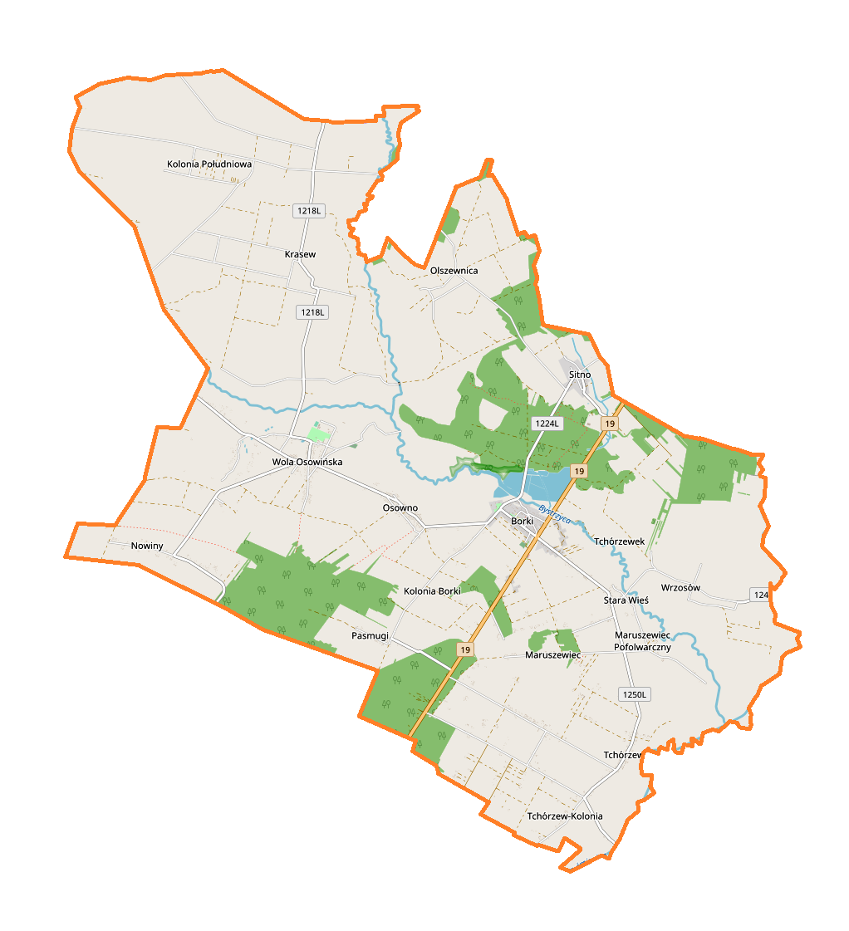
Źródło: https://pl.wikipedia.org/
W układzie przestrzennym Gminy występują zarówno zwarte, jak i rozproszone formy osadnictwa. Na niniejszym obszarze położone są małe miejscowości z niską zabudową jednorodzinną. Najczęściej są to ulicówki. Do większych miejscowości ze zwartą zabudową jednorodzinną i niewielkimi usługami przemysłowo-handlowymi można zaliczyć Borki i Wolę Osowińską. Najmniejszą grupę stanowią miejscowości o zabudowie rozproszonej, nieregularnej i kolonijnej. Większość wsi zachowała swój historyczny wygląd, gdzie stan
i zagospodarowanie niektórych budynków wymaga podjęcia działań rewitalizacyjnych. W poza dolinnej części Gminy przeważa krajobraz rolniczy. Przewaga średnich gospodarstw rolnych przyczynia się do tego, że w krajobrazie nie uwidaczniają się poprzez wielkie powierzchnie jednolitych upraw monokulturowych. Tereny pól poprzecinane są również uprawami roślin zbożowych i okopowych.
Na terenie Gminy Borki istnieje łącznie 253,26 km dróg. Główną drogą przebiegającą przez Gminę jest droga krajowa nr 19 Kuźnica Białostocka - Białystok - Lublin - Rzeszów. W Gminie użytkowane są również drogi powiatowe, drogi gminne oraz drogi wewnętrzne. Podział i charakterystyka dróg w Gminie Borki przedstawia się następująco:
• Droga krajowa nr 19 Kuźnica Białostocka - Białystok - Lublin - Rzeszów - o długości 7,7 km. Droga zaliczana do podstawowego układu komunikacyjnego Polski, umożliwia dojazd do przejścia granicznego w północno-wschodnim rejonie kraju (Kuźnica Białostocka). Łączy ośrodki gospodarcze wschodniej Polski, obsługuje ruch turystyczny i międzynarodowy.
• Drogi powiatowe - o łącznej długości 55,261 km, w większości pokryte nawierzchnią twardą (bitumiczną). Zapewniają powiązania z terenami sąsiednich Gmin oraz pełnią w całym układzie drogowym Gminy istotną funkcję połączeń lokalnych i obsługują większość miejscowości wiejskich.
• Drogi gminne - o łącznej długości 103,3 km, z których jedynie 43,9 km ma wykonaną nawierzchnię bitumiczną. Zapewniają obsługę wszystkich terenów mieszkaniowych oraz usługowych i produkcyjnych, w tym także związanych z produkcją rolniczą i leśną. Drogi gminne publiczne pełnią funkcje dróg lokalnych w powiązaniach komunikacyjnych poszczególnych miejscowości oraz w większości stanowią ulice wiejskie.
Według stanu na koniec roku 2019, gminę zamieszkiwało 6 003 mieszkańców, co stanowiło około 11,80 % ludności powiatu radzyńskiego. Pod względem płci, nie wielką przewagę stanowili mężczyźni. Wg danych GUS współczynnik feminizacji wynosi 100 kobiet na 100 mężczyzn. Gęstość zaludnienia na 1 km2 wynosi w Gminie Borki 54 osoby i jest znacznie niższa niż w powiecie radzyńskim (63 osoby), województwie lubelskim (85 osób)
i Polsce (123 osoby). Liczba ludności w Gminie Borki, analogicznie do liczby ludności całego Obszaru Funkcjonalnego, nieznacznie zmniejszała się na przestrzeni lat 2015-2019.
Tabela 1 - Liczba ludności w Gminie Borki i OF w latach 2015–2019
Gmina | 2015 | 2016 | 2017 | 2018 | 2019 | Zmiana
Borki | 6 056 | 6 044 | 6 030 | 6 035 | 6 003 | -0,88%
RAZEM OF | 52 018 | 51 734 | 51 431 | 51 176 | 50 834 | -2,28%
Źródło: opracowanie własne na podstawie danych GUS – Bank Danych Lokalnych.
Jak wynika ze statystyk GUS na koniec 2019 roku liczba bezrobotnych zarejestrowanych z terenu Gminy Borki wynosiła 164 osoby, z czego 80 osób stanowili mężczyźni i 84 osób stanowiły kobiety. Bezrobotni zarejestrowani mieszkańcy Gminy Borki stanowili 11,38% % bezrobotnych zarejestrowanych z terenu Powiatu Radzyńskiego.
Ze względu na rolniczy charakter Gminy Borki i niewielką liczbę podmiotów gospodarczych, rynek pracy w Gminie jest niewielki, do największych pracodawców z terenu Gminy należą: Gminna Spółdzielnia Samopomoc Chłopska w Borkach, Piekarnia w Woli Osowińskiej, Zespół Placówek Oświatowych w Borkach, Zespół Placówek Oświatowych w Woli Osowińskiej, Szkoła Podstawowa w Tchórzewie, Szkoła Podstawowa w Krasewie, Gminny Ośrodek Kultury w Borkach z/s w Woli Osowińskiej, Gminna Biblioteka Publiczna w Borkach, Szkoła Podstawowa w Woli Chomejowej, Gminny Ośrodek Pomocy Społecznej w Borkach, Zakład Gospodarki Komunalnej w Borkach, Urząd Gminy, Gminny Ośrodek Zdrowia, Safari - Stacja Paliw w Borkach.
Dominującym elementem sieci hydrograficznej w gminie Borki jest Tyśmienica z dopływami: Bystrzycą Północną i Białką. Długość Tyśmienicy w granicach gminy wynosi 6,8 km, Bystrzycy Północnej 20,8 km, Małej Bystrzycy 5,9 km i Białki 1,8 km. Ekosystemy wodne pozostające w granicach gminy Borki są na ogół silnie przekształcone w wyniku prac melioracyjnych i regulacyjnych. Pomimo to przedstawiają znaczną wartość przyrodniczą, uzupełniając i wzbogacając ekosystemy tarliskowe. Stanowią one środowisko swoistych zespołów roślin i zwierząt. Tkankę wód powierzchniowych wzbogacają liczne torfiarki występujące w dolinach rzek. Na omawianym terenie nie występują żadne naturalne zbiorniki wód stojących.
Obszar Gminy oznacza się przewagą nieleśnych zbiorowisk antropogenicznych i półnaturalnych, to znaczy łąk i pastwisk. Lasy obejmują około 15 % powierzchni gminy (przeszło 1 600 ha). Lasy na terenie Gminy Borki obfitują w stare 100 – 200 letnie drzewostany, wśród których występują drzewa objęte ochroną jako pomniki przyrody. Większość lasów to bory sosnowe z udziałem młodników sosnowych i brzozowych np.: kompleks leśny Pasmugi, Wola Chomejowa, obszary zlokalizowane w okolicy Sitna i Maruszewca. Panującymi zbiorowiskami leśnymi są zespoły borowe z klasy Wacunio Pinceta, mniejsze powierzchnie zajmują olsy i łęgi, bardzo rzadko występują grądy i dąbrowa świetlista. Przeważają siedliska lasu mieszanego świeżego i boru mieszanego świeżego, znacznie mniejsze powierzchnie zajmują siedliska olsowe i boru świeżego. Największa mozaikowatość typów siedliskowych występuje w lesie Borkowskim. Przeważają tu siedliska boru mieszanego świeżego i olsowe, stosunkowo niewielką powierzchnię zajmują siedliska lasu mieszanego świeżego.
W granicach Gminy Borki istnieje jeden rezerwat przyrody położony w kompleksie leśnym w pobliżu miejscowości Sitno. Jest to rezerwat faunistyczny „Czapliniec”. Został utworzony w 1968 roku w celu ochrony kolonii lęgowej czapli siwej. Powierzchnia rezerwatu wynosi 15,67 ha. Obejmuje on około 150 letni drzewostan sosnowy i około 100 letni dębowy. W granicach gminy Borki położona jest część Obszaru Chronionego Krajobrazu „Annówka”. Został on powołany w 1983 roku w celu ochrony zwartego, dobrze zachowanego kompleksu leśnego, w którym udział starodrzewu przekracza 30 %. Powierzchnia OCK „Annówka” wynosi 2069 ha. Ponadto całą dolinę Tyśmienicy obejmuje obszar NATURA 2000. Dolina ta stanowi ostoję ptaków o randze europejskiej. Na wartość przyrodniczą również wpływa bogactwo siedlisk, czyli okresowo zalewane łąki, stawy rybne, starorzecza i torfiarki oraz duża różnorodność gatunkowa.

Gmina Borki w OSI krajowych i regionalnych
Zgodnie z ustawą o zasadach prowadzenia polityki rozwoju, Obszar Strategicznej Interwencji to „określony w strategii rozwoju obszar o zidentyfikowanych lub potencjalnych powiązaniach funkcjonalnych lub o szczególnych warunkach społecznych, gospodarczych lub przestrzennych, decydujących o występowaniu barier rozwoju lub trwałych, możliwych do aktywowania, potencjałów rozwojowych, do którego jest kierowana interwencja publiczna łącząca inwestycje, w szczególności gospodarcze, infrastrukturalne lub w zasoby ludzkie, finansowane z różnych źródeł, lub rozwiązania regulacyjne”.
Należy zaznaczyć, że OSI stanowią wybór strategiczny, którego konsekwencją jest skierowanie interwencji publicznej na dany obszar. OSI wskazywane są w strategiach rozwoju zarówno na poziomie krajowym, regionalnym, jak i lokalnym. Co istotne, nie należy utożsamiać OSI z obszarami funkcjonalnymi. Przy określaniu OSI oraz zakresu kierowanej do nich interwencji należy jednak brać pod uwagę występujące na ich terenie powiązania funkcjonalne. Możliwe jest wskazywanie OSI z uwagi na potrzebę wykreowania powiązań funkcjonalnych, które będą stanowiły potencjał rozwojowych danego obszaru
(np. stymulowanie procesów gospodarczych lub nadanie nowych funkcji).
Gmina Borki wchodzi w skład OSI wyznaczonych na poziomie regionalnym w ramach Strategii Rozwoju Województwa Lubelskiego tj.: Miejskiego Obszaru Funkcjonalnego Radzynia Podlaskiego oraz OSI Podlaskiego.
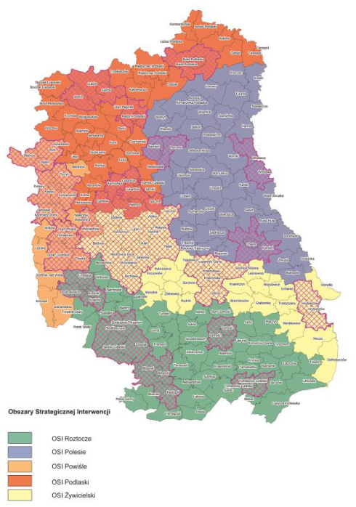
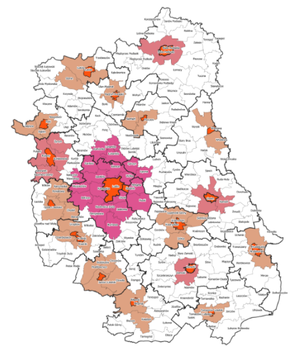
Mapa 2 – OSI regionalne w których skład wchodzi Gmina Borki.

Źródło: Strategia Rozwoju Województwa Lubelskiego do 2030 r.
OSI Podlaski ma na celu przede wszystkim: gospodarcze wykorzystanie potencjału krajowych i europejskich korytarzy transportowych. Istotnym walorem obszaru jest położenie na kierunkach przebiegów krajowych i europejskich powiązań transportowych. Strategia Rozwoju Województwa Lubelskiego wskazuje na konieczność wykorzystania powyższych atutów np. w ramach rozwijania sektora logistycznego.
Gmina Borki wchodzi również w skład MOF Radzynia Podlaskiego, który jako ośrodek lokalny, pełni bardzo ważną rolę w ograniczaniu dysproporcji rozwojowych. Miasto Radzyń Podlaski – jako ośrodek rdzeniowy, gmina wiejska Radzyń Podlaski oraz gmina wiejska Borki, jako strefa zewnętrzna tworzą spójny obszar powiązany ze sobą funkcjonalnie. Z uwagi fakt, iż obszar doświadcza trudności zarówno w wymiarze gospodarczym, jak i społecznym, niezbędne jest podjęcie działań na rzecz zapewnienia wysokiej jakości życia, która coraz częściej jest czynnikiem przyciągającym do mniejszych ośrodków. Bardzo istotna jest również kwestia lokalnej gospodarki i zapewnienie odpowiedniej ilości i jakości miejsc pracy. Ze względu na dynamiczny rozrost stref podmiejskich, niezwykle kluczowym zagadnieniem jest prowadzenie działań, które będą zapobiegać rosnącym kosztom ekonomicznym, społecznym i ekologicznym Miejskiego Obszaru Funkcjonalnego.
W przypadku MOF Radzynia Podlaskiego podjęto również decyzję o udziale Powiatu Radzyńskiego jako partnera w ramach Strategii ZIT, a tym samym w procesie wdrażania Instrumentu ZIT. Wyznaczenie MOF dla Radzynia Podlaskiego determinuje zatem zakres terytorialny planowanego wsparcia w ramach Instrumentu ZIT, który dedykowany jest dla miast i ich obszarów funkcjonalnych.
Mapa 3 – Mapa Miejskiego Obszaru Funkcjonalnego Radzynia Podlaskiego.
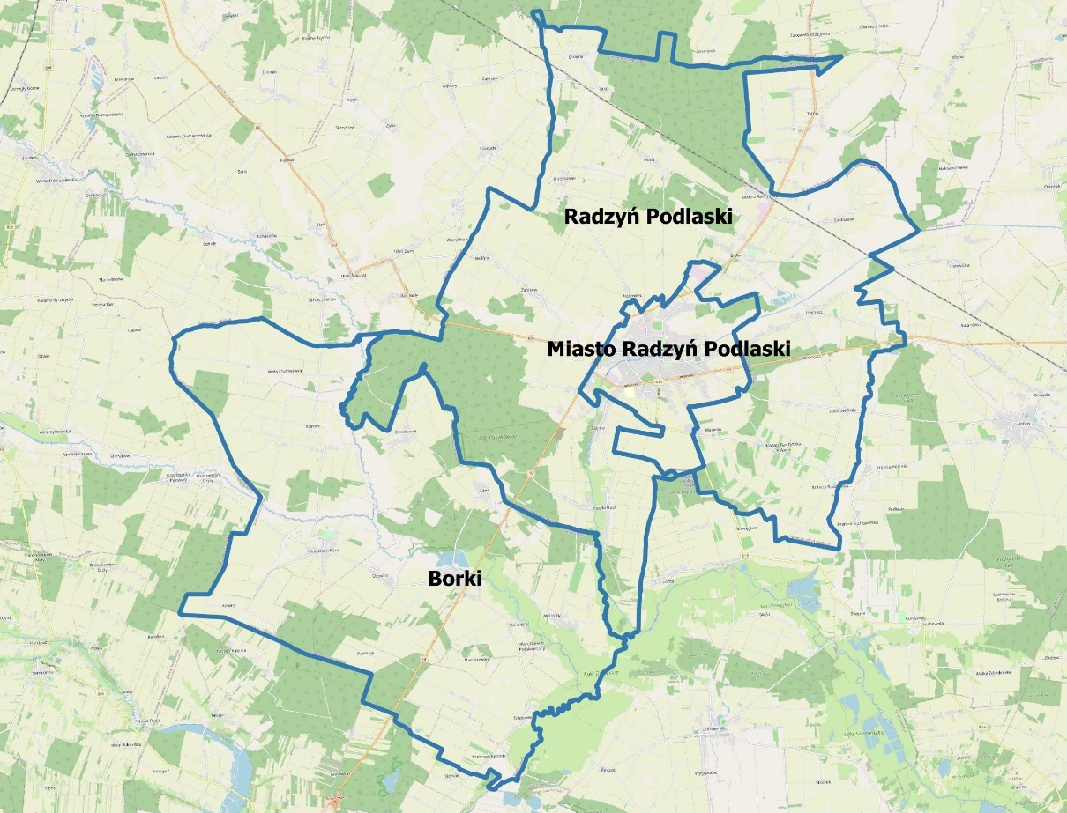
Źródło: opracowanie własne.
Jednocześnie należy zaznaczyć, że Gmina Borki została zaliczona do obszarów zagrożonych trwałą marginalizacją, czyli jednego z OSI wyznaczonych na poziomie krajowym. Na terenie województwa lubelskiego należą do nich:
a) obszary zagrożone trwałą marginalizacją – obejmujące 140 spośród 213 JST w regionie,
b) miasta średnie tracące funkcje społeczno-gospodarcze – 11 spośród 48 w regionie.
Taki stan rzeczy z jednej strony pokazuje, że sytuacja społeczno-gospodarcza w gminie jest dość trudna, z drugiej zaś powoduje, że gmina może się ubiegać o środki finansowe zarezerwowane dla zmarginalizowanych jednostek samorządu terytorialnego. OSI na poziomie krajowym mają wskazać główne obszary wymagające wsparcia z poziomu krajowego które obejmują tereny o niekorzystnych warunkach. Dlatego też, niezbędne jest wykształcenie zasobów służących eliminowaniu barier rozwojowych i pobudzeniu trwałego wzrostu.
Mapa 4 – OSI krajowe na terenie województwa lubelskiego
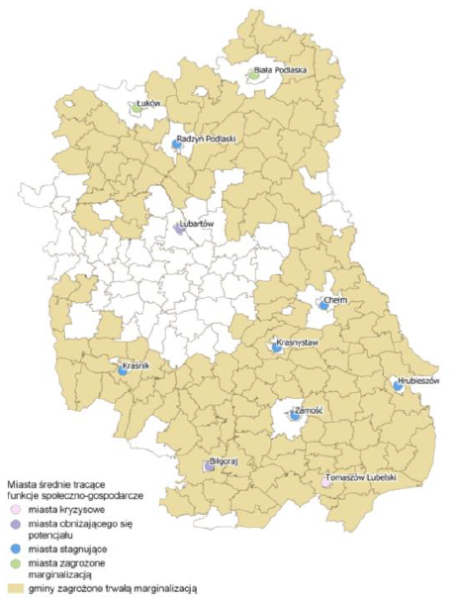
Źródło: Strategia Rozwoju Województwa Lubelskiego do 2030 r.

System realizacji Programu Rozwoju
Zgodnie z założeniami Strategii Rozwoju Ponadlokalnego Gmin i Powiatu Radzyńskiego, Program Rozwoju Gminy Borki jest dokumentem o charakterze wdrożeniowym
i operacyjnym. Zawiera on krótką charakterystykę gminy, z uwzględnieniem jej przewag konkurencyjnych, wskazuje na spójności w zakresie planu strategicznego wyznaczonego na poziomie ponadlokalnym oraz listę przedsięwzięć o charakterze indywidualnym, które wpisują się w cele strategiczne i cele operacyjne dokumentu wyższego rzędu. Program Rozwoju Gminy Borki powstał równolegle do Strategii Rozwoju Ponadlokalnego i jest z nią
w pełni zgodny, uszczegóławiając jednocześnie założone cele strategiczne i operacyjne.
Tak opracowany system dokumentów o charakterze strategicznym, stanowił będzie podstawę do ubiegania się o środki zewnętrzne przy realizacji projektów zarówno partnerskich jak i indywidualnych prowadzących do zrównoważonego rozwoju całego obszaru objętego Strategią Rozwoju Ponadlokalnego.
Ponadto w proces wdrażania dokumentów strategicznych w sposób pośredni lub bezpośredni zaangażowani będą lokalni interesariusze. Mieszkańcy obszaru funkcjonalnego, przedsiębiorcy i organizacje pozarządowe byli zaangażowani w proces tworzenia strategii, ale na kolejnych etapach prac mogą być zarówno realizatorami jak i odbiorcami działań wdrożeniowych zaplanowanych w dokumencie strategicznym.
Rysunek 1 – Schemat wdrażania strategii ponadlokalnej

Źródło: opracowanie własne.
Dobór instrumentów realizacyjnych opiera się na ocenie potrzeb i problemów – dokonanej na podstawie diagnozy stanu wyjściowego oraz oceny efektywności i skuteczności dotychczasowych działań podejmowanych przez poszczególne jednostki samorządu terytorialnego. Zaplanowane przedsięwzięcia realizacyjne są ukierunkowane na usuwanie zidentyfikowanych na etapie diagnostycznym niedoborów lub barier hamujących zrównoważony rozwój terytorialny. Wskazanie konkretnych mechanizmów wdrażania strategii na poziomie ponadlokalnym i lokalnym jest ważne. To właśnie dzięki nim realizacja zaplanowanej interwencji przez wszystkie zaangażowane podmioty może przebiegać spójnie, tworząc efekt synergii.
Niniejszy dokument stanowi drugi poziom realizacji postanowień Strategii Ponadlokalnej. Najważniejszym jego zadaniem jest zaplanowanie indywidualnych przedsięwzięć gminy, które jednocześnie wpływają na postanowienia dokumentu wyższego rzędu. Dlatego też, w każdym elemencie Programu Rozwoju podkreślana jest jego spójność
z założeniami wskazanymi dla całego Obszaru Funkcjonalnego.

Spójność z dokumentem Strategii Rozwoju Ponadlokalnego Gmin
i Powiatu Radzyńskiego.
Wyznaczone w Strategii Rozwoju Ponadlokalnego Gmin i Powiatu Radzyńskiego dwa poziomy realizacji przedsięwzięć, odpowiadające założeniom wizji oraz zaprojektowanych celów strategicznych i operacyjnych mają na celu wykorzystanie wszystkich potencjałów jednostek samorządu terytorialnego wchodzących w skład OF. Poziom pierwszy został uszczegółowiony w ramach Strategii Ponadlokalnej OF. Zgodnie z założeniami ma on charakter ponadlokalny, planistyczny i strategiczny. Odnosi się wprost do postanowień niniejszego dokumentu. Jednocześnie zawiera zbiór przedsięwzięć wspólnych dla kilku Partnerów. Na poziomie ponadlokalnym będą to m.in. projekty partnerskie, czy też wiązki projektów finansowane z różnych źródeł, w tym szczególnie z wykorzystaniem środków UE. Poprzez projekt partnerski rozumie się przedsięwzięcia podejmowane przez kilka JST, realizowane na rzecz mieszkańców obszaru funkcjonalnego, wykraczające zasięgiem oddziaływania poza teren jednej gminy. Wiązki projektów to zbiór działań realizowanych jednocześnie przez różne jednostki samorządu terytorialnego, w tym samym obszarze tematycznym, prowadzący do osiągnięcia wspólnych celów.
Drugi poziom został określony jako Programy Rozwoju poszczególnych jednostek samorządu terytorialnego. Zawierają one listę projektów najważniejszych z punktu widzenia danej JST. W niniejszym rozdziale zwrócono szczególną uwagę na spójność pomiędzy obydwoma dokumentami strategicznymi. Kolejne podrozdziały pokazują w jaki sposób wykorzystano zapisy Strategii Rozwoju Ponadlokalnego Gmin i Powiatu Radzyńskiego
w zakresie: analizy SWOT, wizji rozwoju, obszarów strategicznych i celów rozwojowych oraz kierunków działań w procesie formułowania zapisów Programu Rozwoju. Należy również zaznaczyć, że każdy z wymienionych elementów wskazuje na pełną spójność z dokumentem nadrzędnym, każdorazowo jednak podkreślając indywidualny charakter Gminy Borki jako członka Partnerstwa Gmin i Powiatu Radzyńskiego.

Analiza SWOT
Analiza SWOT bazuje na wnioskach z przeprowadzonej diagnozy społecznej, gospodarczej i przestrzennej oraz wynikach ankiety przeprowadzonej wśród mieszkańców
i lokalnych interesariuszy w ramach prac nad Strategią Ponadlokalną OF. Na tej podstawie zidentyfikowano również poszczególne elementy na które składa się analiza SWOT dedykowana dla Gminy Borki ze wskazaniem najważniejszych cech charakterystyczne. Takie podejście zapewnia pełną zgodność Programu Rozwoju z SRP.
Rysunek 2 – Analiza SWOT

Źródło: opracowanie własne.
Zgodnie z metodologią prac nad analizą SWOT, kolejnym etapem była ocena ważności poszczególnych czynników i wybór tych, które pełnią najistotniejszą rolę dla Gminy Borki. Priorytetyzacja potrzeb i problemów może być istotna w przypadku podejmowania decyzji o finansowaniu poszczególnych inwestycji. Obydwa etapy zostały zrealizowane
z udziałem kluczowych interesariuszy lokalnych. Należy również zwrócić uwagę na relacje zachodzące odpowiednio między poszczególnymi elementami zawartymi w analizie SWOT. Taką uporządkowaną analizę stopnia oddziaływania poszczególnych czynników traktuje się jako punkt wyjścia do wyboru celów strategicznych i celów rozwojowych dla Gminy Borki.

Wizja rozwoju
Na podstawie analizy danych statystycznych oraz danych otrzymanych od ośmiu jednostek samorządu terytorialnego, eksperci zewnętrzni opracowali diagnozę stanu obecnego. Wnioski z dokonanej analizy posłużyły do identyfikacji mocnych i słabych stron oraz czynników sukcesu i ewentualnej porażki realizacji strategii. Działania te, były poddane również ocenie mieszkańców obszaru. Zidentyfikowane problemy, szanse rozwojowe i zagrożenia po uwzględnieniu silnych stron i potencjałów obszaru doprowadziły do sformułowania wizji, która ma zostać osiągnięta w wyniku realizacji strategii ponadlokalnej. Bazując na tym samym zbiorze informacji, można również sformułować wizję rozwoju dedykowaną poszczególnym jednostkom samorządu terytorialnego, tak aby również w tym przypadku zapewnić pełną spójność pomiędzy Programem Rozwoju a Strategią Rozwoju Ponaldokalnego Gmin i Powiatu Radzyńskiego. Można zatem stwierdzić, że wizja dla Gminy Borki brzmi następująco:
Gmina Borki jako jednostka samorządu terytorialnego tworząca Obszar Funkcjonalny Gmin i Powiatu Radzyńskiego, aktywnie realizuje przedsięwzięcia indywidualne
i współdziała na rzecz rozwoju obszaru, wzmacniania aktywności społecznej i gospodarczej, opierając swoją aktywność o zasady partnerstwa i zintegrowanego rozwoju oraz kompleksowość interwencji. Potrzeby socjalne mieszkańców gminy i obszaru funkcjonalnego są w pełni zaspokojone i mogą się oni cieszyć z życia na atrakcyjnych przyrodniczo
i infrastrukturalnie terenach, zbudowanych zgodnie z myślą zrównoważonego rozwoju oraz poszanowania środowiska naturalnego.
Sformułowana wizja strategiczna przedstawia obraz Gminy Borki jako atrakcyjnego miejsca do życia dla przedstawicieli wszystkich pokoleń. Mieszkańcy mają zapewniony wysoki poziom życia w nowoczesnym, bezpiecznym, rozwiniętym gospodarczo
i infrastrukturalnie, ale jednocześnie czystym i ekologicznym środowisku. Przedstawiciele władz samorządowych widząc korzyści ze współpracy powinni ją aktywnie inicjować, udoskonalać i rozszerzać na nowe dziedziny. Wizja podkreśla więc, że Gmina Borki i cały Obszar Funkcjonalny Gmin i Powiatu Radzyńskiego zamieszkują ludzie aktywni, otwarci, serdeczni, którzy wraz z władzami lokalnych samorządów dbają o zrównoważony rozwój dla osiągania wspólnych korzyści.

Cele strategiczne i operacyjne
W nawiązaniu do sformułowanej wizji, zaproponowano trzy cele strategiczne oraz uszczegóławiające je cele operacyjne. Cele określone są w wymiarze społecznym, gospodarczym i przestrzennym. Opisują przejście od sytuacji wyjściowej do sytuacji pożądanej. Odpowiadają one na potrzeby rozwojowe Obszaru Funkcjonalnego Gmin i Powiatu Radzyńskiego oraz mają stanowić odpowiedź na problemy i potencjały obszaru. Identyfikacja kluczowych zmian niezbędnych do realizacji założonych celów rozwojowych pozwoli na określenie najważniejszych kierunków interwencji, a następnie instrumentów realizacyjnych (w tym projektów).
Rysunek 3 – Układ celów strategicznych i operacyjnych

Źródło: Opracowanie własne.
Struktura celów w Strategii Rozwoju Ponadlokalnego Obszaru Funkcjonalnego Gmin
i Powiatu Radzyńskiego tworzy logicznie powiązany, spójny system odpowiadający na poszczególne kategorie problemowe. Realizacja zaplanowanych kierunków działań powinna zapewniać osiąganie celów operacyjnych wskazanych w ramach trzech celów strategicznych. Należy również zaznaczyć, że kierunki działań planowane w ramach poszczególnych celów wzajemnie się przenikają i uzupełniają. Niejednokrotnie będą mogły zostać zrealizowane dzięki zintegrowanym projektom wzmacniając tym samym możliwość uzyskania efektu synergii. Nie należy jednak zapominać o tym, że cele strategiczne i operacyjne będą osiągane również poprzez realizację indywidualnych projektów poszczególnych jednostek samorządu terytorialnego określonych właśnie w Programie Rozwoju.
W przypadku Programu Rozwoju Gminy Borki należy zwrócić uwagę na fakt, że korzysta on z założeń dotyczących obszarów strategicznych i celów operacyjnych określonych na poziomie ponadlokalnym. Cele najistotniejsze z punktu widzenia Gminy Borki zostały zaznaczone na powyższym rysunku i są tożsame z celami zawartymi w Strategii Rozwoju Ponadlokalnego Gmin i Powiatu Radzyńskiego.

Kierunki działań
Kierunki działań oznaczają zakres niezbędnych interwencji, które powinny być podejmowane wspólnie przez samorząd oraz jego partnerów publicznych, społecznych
i gospodarczych. Odpowiadają na pytanie „co należy zrobić?”, aby w ramach wybranych obszarów strategicznych osiągnąć założone cele operacyjne. Kierunki działań (zwane też zadaniami, działaniami, kierunkami interwencji – w zależności od stopnia ich szczegółowości) są podstawą wdrażania strategii. Wskazanie kierunków działań lub tam, gdzie to jest możliwe, konkretnych działań jest zatem bardzo istotnym elementem prac. Niniejszy podrozdział zawiera zbiór kierunków działań określonych na poziomie ponadlokalnym. Jednocześnie zaznaczono w poniższej tabeli kierunki działań w obszarach strategicznych i celach operacyjnych najistotniejszych z punktu widzenia Gminy Borki.
Tabela 2 – Układ Celów Operacyjnych i Kierunków działań
 | Cel Operacyjny | Kierunki działań
Cel Strategiczny 1 | 1.1. Wsparcie opieki zdrowotnej i senioralnej | - Ośrodek dziennego pobytu seniorów z rehabilitacją, opieką lekarską oraz aktywizacją.  - Warsztaty i zajęcia dla seniorów.  - Bezpłatne badania lekarskie i porady specjalistów.  - Przeciwdziałanie wykluczeniu cyfrowemu seniorów.  - Doradztwo dla organizacji wsparcia seniorów.  - Organizacja usług opiekuńczych i „opieki wytchnieniowej”.  - Poprawa dostępu do opieki zdrowotnej i modernizacja istniejącej infrastruktury ochrony zdrowia.  - Wsparcie działań z zakresu profilaktyki zdrowotnej.  - Rozwój usług wsparcia psychologicznego dla mieszkańców.
 | 1.2. Stworzenie nowych miejsc pracy | - Edukacja przedsiębiorcza wraz z podnoszeniem kwalifikacji mieszkańców.  - Wykorzystanie sentymentalnego charakteru rynku, zagospodarowanie dużej powierzchni, ożywienie lokalnej sieci drobnych dostawców, z możliwością stworzenia punktu gastronomicznego na miejscu.  - Doradztwo gospodarcze dla mieszkańców, aby zachęcić społeczeństwo do większych działań produkcyjno-handlowych.  - Promocja lokalnych produktów, czyli ułatwienie mikro producentom możliwości sprzedania swoich wyrobów.  - Rozwój współpracy jednostek edukacyjnych  i pracodawców.
 | 1.3. Wsparcie systemu edukacji | - Budowa sieci żłobków.  - Wsparcie świetlic dla dzieci i młodzieży.  - Zajęcia dodatkowe dla uczniów szkół podstawowych.  - Inwestycje w wysokiej jakości szkolnictwo zawodowe zintegrowane z potrzebami rynku pracy.  - Doposażenie i uzupełnienie infrastruktury przedszkolnej.  - Budowa/modernizacja i wyposażenie infrastruktury szkolnej.  - Wdrożenie zajęć/warsztatów szkolnych dla dzieci  i młodzieży z metod uczenia się, technik rozwojowych, podstaw psychologii.
 | 1.4. Rozwój aktywności społecznej | - Uniwersytet wiedzy i innowacyjności który wspierałby ludzi o różnych zainteresowaniach, budowałby wieź ponadlokalną.  - Rozbudowa i modernizacja infrastruktury sportowej,  w tym gminnych stadionów.  - Spotkania młodzieży - zrzeszanie i organizowanie spotkań mających rozwijanie kreatywności, otworzenie umysłów młodych ludzi na istotne wartości.  - Edukacja artystyczna osób z obszarów wiejskich. Warsztaty muzyczne, malarskie, fotograficzne dla młodszych  i starszych.  - Budowa/rozbudowa domów kultury/domów ludowych oraz świetlic wiejskich.
Cel Strategiczny 2 | 2.1. Budowanie atrakcyjności inwestycyjnej | - Specjalna strefa ekonomiczna – nowe tereny inwestycyjne, magazyny dla dużych firm.  - Utworzenie centrum produktu lokalnego. Współpraca nad wspieraniem powstawania produktów lokalnych i ich promocją.  - Umożliwienie i sprzyjanie powstawaniu grup przedsiębiorców oraz pomoc w promocji lokalnych produktów. Każda z gmin mogłaby promować swój produkt jako znak firmowy.  - "Budowa" Radzyńskiego Rynku rolno-spożywczego, w celu promocji produktów lokalnych, miejsca zaopatrzenia  w produkty bezpośrednio od producentów, promocja takiej formy handlu.  - Organizowanie przestrzeni biznesowo-kulturalnych oraz promowania własnych firm oraz prowadzenie dialogów  i promowanie gmin wśród zewnętrznych inwestorów.  - Zbudowanie parku technologicznego innowacji Agro  i wprowadzenie stałego monitoringu przestrzeni Agro.  - Warsztaty kształcenia zawodowego.  - Stworzenie Lokalnej Organizacji Turystycznej.  - Uzbrojenie terenów inwestycyjnych.
 | 2.2. Rewitalizacja obszarów zdegradowanych | - Rewitalizacja fizyczna budynków użyteczności publicznej.  - Rewitalizacja zdegradowanych zabytków.  - Wsparcie dla społeczności zamieszkałej na zdiagnozowanych obszarach problemowych.  - Rewitalizacja przestrzeni publicznej.  - Zagospodarowanie terenów zdegradowanych
 | 2.3. Wsparcie infrastruktury turystyczno-rekreacyjnej | - Wyznaczenie tras leśnych, szlaków i obszarów o walorach przyrodniczych i historycznych potencjalnie przyciągających turystów.  - Powstanie bazy noclegowej o średnim i wyższym standardzie.  - Organizacja imprez cyklicznych o charakterze inscenizacji historycznych popartych rysem historycznym regionu. Cykl ciekawych wydarzeń kulturalnych na terenie powiatu pod jednym szyldem.  - Rozbudowa przestrzeni publicznej na koncerty i spotkania dla mieszkańców całego regionu np. w formie muszli koncertowej na świeżym powietrzu.  - Miejsca relaksu i wypoczynku dla wszystkich, w tym budowa placów zabaw, parków rodzinnej rozrywki, siłowni napowietrznych, boisk sportowych oraz stadionu lekkoatletycznego.  - Zagospodarowanie dolin rzecznych i obszarów zielonych.  - Szlakiem radzyńskich zabytków – oznakowanie  i rewitalizacja obiektów zabytkowych na terenie powiatu radzyńskiego.  - Blisko siebie - projekt miałby na celu zapoznania się  z kulturą, walorami turystycznymi każdej partnerskiej gminy, by móc pokazać i uwidocznić piękno i dotychczas nie odkryte atrakcje.  - Stworzenie wspólnej oferty turystycznej, która pozwoli na zatrzymanie turysty dłużej niż jeden dzień.
 | 2.4. Poprawa dostępności komunikacyjnej | - Tworzenie i wyznaczanie ścieżek i dróg rowerowych.  - Likwidacja wykluczenia komunikacyjnego np. poprzez wspólne finansowanie komunikacji autobusowej pomiędzy miejscowościami gmin powiatu radzyńskiego.  - Budowa i modernizacja dróg gminnych i powiatowych.  - Budowa chodników i oświetlenia, które przyczynią się do większego bezpieczeństwa mieszkańców.  - Zapewnienie dojazdów do szkół dla dzieci i młodzieży.  - Sieć przystanków i połączeń komunikacyjnych  z wykorzystaniem niskoemisyjnego taboru.  - Rozbudowa infrastruktury kolejowej, w tym linii kolejowych.
Cel Strategiczny 3 | 3.1. Zwiększenie wykorzystania OZE | - Wymiana pieców wykorzystujących paliwo węglowe.  - Inwestycje w instalacje fotowoltaiczne.  - Inwestycje w instalacje solarne.  - Inwestycje w pompy ciepła.  - Budowa urządzeń magazynowania energii.  - Stacje ładowania pojazdów.
 | 3.2. Budowanie odporności na zmiany klimatu | - Budowa zbiornika retencyjnego.  - Poprawa bezpieczeństwa wodnego, zagospodarowanie wód oraz zwiększenie atrakcyjności turystycznej powiatu radzyńskiego.  - Inwestycje w zielono-niebieską infrastrukturę.  - Mała retencja i zagospodarowanie wód opadowych.  - Poprawa bezpieczeństwa mieszkańców w zakresie zjawisk pogodowych.  - Wsparcie służb i organizacji odpowiadających za bezpieczeństwo mieszkańców podczas występowania nagłych zjawisk pogodowych.
 | 3.3. Rozwój gospodarki o obiegu zamkniętym | - Spójny system wywozu śmieci.  - Modernizacja/rozbudowa PSZOK-ów.  - Inwestycje promujące ponowne wykorzystanie odpadów.  - Gospodarka wodno-ściekowa - budowa sieci kanalizacyjnych oraz modernizacja sieci wodociągowych, ujęć wodnych i stacji uzdatniania wody.  - Podwyższanie świadomości społecznej w zakresie odpowiedniego gospodarowania odpadami.  - Likwidacja dzikich wysypisk śmieci.
 | 3.4. Ochrona zasobów przyrodniczych | - Ochrona różnorodności biologicznej obszaru.  - Wsparcie obszarów chronionych, parków krajobrazowych  i innych form ochrony.  - Inwestycje w przyjazne miejsca rekreacji z wykorzystaniem zasobów przyrody.  - Rewitalizacja obszarów cennych przyrodniczo.  - Inwestycje w zieleń miejską i zielone przestrzenie publiczne.
Źródło: Opracowanie własne.

Przedsięwzięcia indywidualne Gminy Borki
Wyznaczenie dwóch poziomów wdrażania miało z jednej strony zapewnić odpowiednią współpracę JST tworzących OF, natomiast z drugiej strony miało również zapewnić decyzyjność w zakresie indywidualnych projektów i przedsięwzięć poszczególnych samorządów. Pozwoli to na większą elastyczność w procesie planowania strategicznego,
a jednocześnie zapewni odpowiednią jakość i komplementarność planowanych inwestycji.
Indywidualne projekty Gminy Borki znajdujące się w Programie Rozwoju – będącym dokumentem o charakterze wykonawczym dla Strategii Rozwoju Ponadlokalnego Gmin i Powiatu Radzyńskiego będą realizowane w ramach obszarów strategicznych i celów rozwojowych wskazanych na poziomie ponadlokalnym.
Tabela 3 – Propozycje projektów indywidualnych Gminy Borki realizujących cele strategii
SZCZĘŚLIWI MIESZKAŃCY | ATRAKCYJNA PRZESTRZEŃ | CZYSTE ŚRODOWISKO
CO 1.1:  1. Klub seniora w Gminie Borki (200 000,00 zł)  2. Utworzenie Centrum opiekuńczo – mieszkalnego w m. Wrzosów (8 000 000,00 zł)  3. Wprowadzenie akcji pro – zdrowotnych i działań profilaktycznych ochrony zdrowia oraz promocja krwiodawstwa (200 000,00 zł)  CO 1.2:  1. Klub pasji i zainteresowań w Gminie Borki (200 000,00 zł)  CO 1.3:  1. Doposażenie i remonty przedszkoli i oddziałów przedszkolnych wraz ze wsparciem edukacyjnym, rewalidacyjnym i wspomagającym wczesny rozwój dzieci. (250 000,00 zł)  2. Doposażenie sali lekcyjnych szkół podstawowych wraz ze wsparciem psychologicznym i edukacyjnym. (200 000,00 zł)  3. Remonty szkół, terenów wokół szkół w tym boisk, hal sportowych, siłowni zewnętrznych, placów zabaw. (500 000,00 zł)  CO 1.4:  1. Aktywne Borki - sport, rekreacja i integracja (200 000,00 zł)  2. Budowa/rozbudowa świetlic wiejskich i ich doposażenie w msc. Osowno, Nowiny, Krasew, Wola Osowińska, Sitno, Borki, Tchórzew-Kolonia, Tchórzew Wieś, Stara Wieś, Wrzosów, Olszewnica, Wola Chomejowa. (800 000,00 zł) | CO 2.1:  1. Uzbrojenie terenów inwestycyjnych wraz z budową hali magazynowo – produkcyjnej (2 000 000 zł) –  2. Organizacja spotkań doradczych i szkoleń dla przedsiębiorców (100 000 zł)  CO 2.2:  1. Przebudowa i rozbudowa zabytkowego dworu w Woli Osowińskiej. (15 000 000,00 zł)  2. Przebudowa boiska sportowego w Starej Wsi. (500 000,00 zł)  3. Przebudowa i rozbudowa biblioteki gminnej i terenu przyległego (5 000 000,00 zł)  4. Zagospodarowanie i przebudowa budynku w Starej Wsi po byłej Zlewni Mleka na działalność kulturalno -społeczną (3 000 000,00 zł)  5. Aktywizacja społeczna i zawodowa mieszkańców obszarów rewitalizowanych (100 000,00 zł)  CO 2.3:  1. Budowa ścieżki rowerowej nad rzeką Bystrzyca i Tyśmienica (10 000 000,00 zł)  2. Budowa ścieżki dydaktyczno – przyrodniczej w zabytkowym parku w Woli Osowińskiej (150 000,00 zł)  3. Adaptacja części budynków komunalnych na bazę noclegową o średnim standardzie. (500 000, 00zł)  4. Organizacja imprez cyklicznych o charakterze inscenizacji historycznych popartych rysem historycznym Gminy Borki (200 000,00 zł)  5. Modernizacja placów zabaw i siłowni zewnętrznych (500 000,00 zł)  6. Budowa muszli koncertowej w zabytkowym parku w Woli Osowińskiej (3 000 000,00 zł) CO 2.4:  1. Budowa/przebudowa dróg gminnych (10 000 000,00 zł)  2. Budowa chodników dla pieszych (1 000 000,00 zł)  3. Budowa ścieżek rowerowych (5 000 000,00 zł)  4.Budowa i modernizacja energooszczędnego oświetlenia ulicznego i drogowego (3 000 000,00 zł)  5. Budowa/modernizacja parkingów publicznych i przystanków autobusowych (2 000 000 zł) | CO 3.1:  1. Budowa i rozbudowa instalacji odnawialnych źródeł energii odbiorców indywidulanych i budynków użyteczności publicznej. (15 000 000,00 zł)  2. Zwiększenie efektywności energetycznej budynków użyteczności publicznej (termomodernizacje) wraz z wymianą źródeł ciepła (3 000 000,00 zł)  3. Zakup taboru niskoemisyjnego i zeroemisyjnego transportu publicznego. (2 800 000,00 zł)  4. Likwidacja pokryć dachowych płytami azbestowymi wraz z wymianą pokrycia dachowego i budową instalacji PV dla mieszkańców. (2 000 000,00 zł)  CO 3.2:  1. Budowa wału przeciwpowodziowego na rzece Bystrzyca i Tyśmienica (10 000 000,00 zł)  2. Melioracja wodna /czyszczenie rowów melioracyjnych na terenie gm. Borki (100 000,00 zł)  3. Mała retencja i zagospodarowanie wód opadowych (8 000 000,00 zł)  4. Stworzenie zespołu kryzysowego i grupy interwencyjnej wraz z doposażeniem celem usuwania skutków podczas występowania nagłych zjawisk pogodowych. (1 000 000,00 zł)  CO 3.3:  1. Budowa PSZOK w gm. Borki (5 000 000,00 zł)  2. Likwidacja dzikich wysypisk śmieci na terenie gminy Borki (50 000,00 zł)  3. Działania edukacyjne i podnoszenie świadomości ekologicznej mieszkańców gminy Borki (30 000,00 zł)  4. Modernizacja systemu odbioru odpadów komunalnych (100 000,00 zł)  5. Rozbudowa i budowa sieci wodociągowej i kanalizacyjnej wraz z modernizacją trzech SUW i oczyszczalni ścieków, w tym budowa spinki wodociągowej łączącej miejscowości Wrzosów - Borki (20 000 000,00 zł)  CO 3.4:  1. Odtworzenie stawów w m. Borki jako wartości historycznej na cele rekreacyjno – wypoczynkowe. (8 000 000,00 zł)  2. Budowa zieleńców i klombów kwiatowych w przestrzeni publicznej całej gminy. (50 000,00 zł)
Źródło: Opracowanie własne.
Program Rozwoju Gminy Borki koncentruje się na wyzwaniach stojących przed gminą, uwzględniając jednocześnie Cele Strategiczne poziomu ponadlokalnego, które odnoszą się do trzech najważniejszych obszarów problemowych. Oczekiwane rezultaty pozwolą na osiągniecie efektów zakładanych dla planowanych działań. Należy wśród nich wskazać zmiany o charakterze organizacyjnym (zmiany instytucjonalne, zmiany sposobu
i zakresu funkcjonowania), zmiany o charakterze regulacyjnym (określenie norm, procedur, zasad itp.), zmiany w zakresie zasobów materialnych i niematerialnych (infrastruktura, kadry, umiejętności itp.). Dlatego też, przedsięwzięcia poszczególnych JST realizowane w ramach Programów Rozwoju będą realizowały wskaźniki monitoringowe określone na poziomie ponadlokalnym. Zgodnie z zapisami Strategii Rozwoju Ponadlokalnego Gmin i Powiatu Radzyńskiego: wszystkie jednostki samorządu terytorialnego mają obowiązek gromadzić dane zawiązane ze wskaźnikami monitoringu.

Spójność z celami polityki europejskiej, krajowej i regionalnej
Poza najistotniejszą spójnością występującą pomiędzy Strategią Rozwoju Ponadlokalnego Gmin i Powiatu Radzyńskiego a Programem Rozwoju Gminy Borki należy zaznaczyć, że niniejszy dokument wykazuje pełną zgodność z celami polityki europejskiej, krajowej i regionalnej. Działania określone w Programie Rozwoju odpowiadają równocześnie na wyzwania europejskie i krajowe zidentyfikowane w obszarach wsparcia współfinansowanych z Europejskich Funduszy Strukturalnych i Inwestycyjnych. Mając na uwadze rozpoczynającą się nową perspektywę finansową UE na lata 2021 – 2027 dołożono wszelkich starań, aby strategia ponadlokalna spełniała wszystkie wymagania stawiane przez akty prawne wyższego szczebla. Dlatego też Program Rozwoju Gminy Borki jako dokument
o charakterze wdrożeniowym, również zachowuje pełną zgodność
z: Rozporządzeniami Parlamentu Europejskiego i Rady, Strategią na Rzecz Odpowiedzialnego Rozwoju oraz Strategią Rozwoju Województwa Lubelskiego 2030.
Rysunek 4 – Zgodność Programu Rozwoju z dokumentami nadrzędnymi

Źródło: opracowanie własne.

Ramy finansowe i źródła finansowania
Działania określone w Programie Rozwoju Gminy Borki są poparte możliwościami
i chęcią ich realizacji przez poszczególne JST również w kontekście zapewnienia ich finansowania. Szczególnie istotna jest różnorodność potencjalnych źródeł finansowania. Do realizacji zaplanowanych działań zostaną wykorzystane środki własne JST, środki krajowe w formie dedykowanych funduszy i programów, fundusze unijne i inne zagraniczne oraz środki prywatne, kredyty bankowe i pożyczki. Wyznaczenie ram finansowych jest niezbędne do oceny możliwości realizacji Programu Rozwoju. Należy również zaznaczyć, iż realizacja przedsięwzięć indywidualnych może mieć także różnorodne formy finansowania. Nowa perspektywa UE 2021-2027 daje możliwość wykorzystania zarówno instrumentów finansowych jak i dotacji oraz subwencji bezzwrotnych. Istnieje również możliwość wykorzystania finansowania w formie partnerstwa publiczno-prywatnego.
W chwili obecnej, na poziomie krajowym trwają prace nad układem programów polityki spójności. Prezentowany poniżej wykaz stanowi potencjalne źródła finansowania części przedsięwzięć zaplanowanych do realizacji w ramach niniejszego dokumentu. Szczególnie istotne dla Gminy Borki mogą być następujące programy:

Rysunek 5 – Układ Programów poziomu krajowego
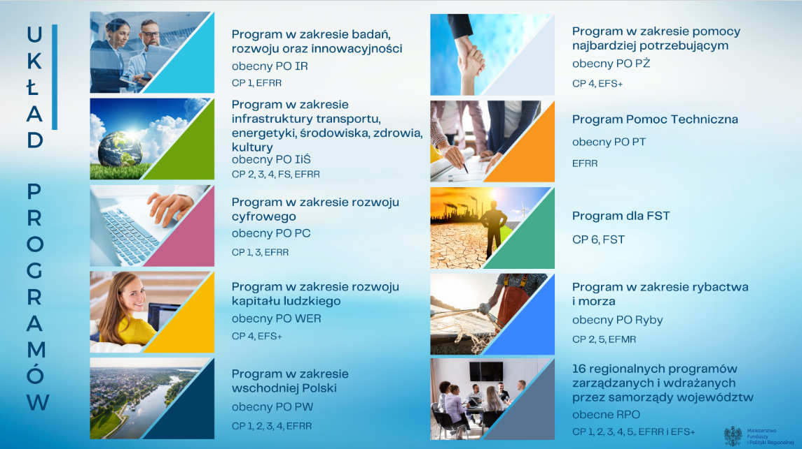
Źródło: https://www.funduszeeuropejskie.gov.pl, Ministerstwo Funduszy i Polityki Rozwoju.
Nie należy zapominać również o innych zewnętrznych źródłach finansowania, w tym również ze środków krajowych (Polski Ład). Dodatkowo na podstawie ogłoszonego w maju 2020 r. Europejskiego Planu Odbudowy i jego filaru pn. Instrument na rzecz Odbudowy
i Zwiększania Odporności w Polsce został przygotowany Krajowy Plan Odbudowy (KPO), który będzie uzupełniał interwencje polityki spójności w okresie 2021-2027. Celem interwencji
w ramach KPO będzie przede wszystkim odbudowa potencjału rozwojowego gospodarki utraconego w wyniku pandemii COVID-19. Przewiduje się, że w ramach KPO będą m.in. inwestycje związane z zieloną gospodarką, cyfryzacją, innowacyjnością gospodarki, zatrudnieniem, działalnością badawczo-rozwojową, sektorem ochrony zdrowia oraz projekty w obszarze transportu i energetyki.
Rysunek 6 – Układ osi Programu FEL 2021-2027
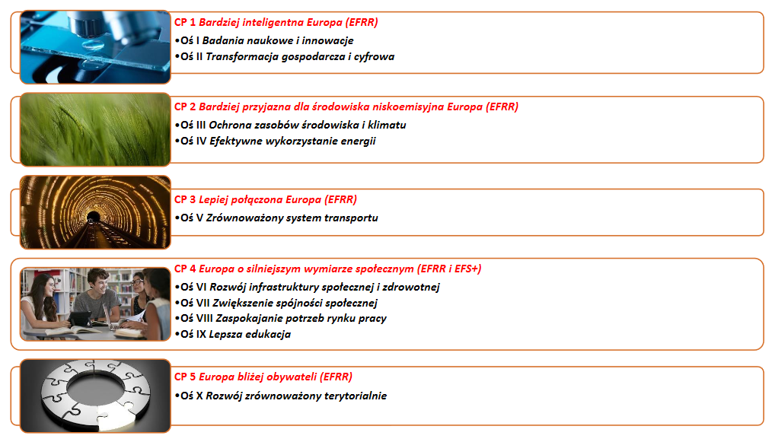
Źródło: https://www.rpo.lubelskie.pl
Ważnym źródłem finansowania dla OF mogą być również programy bezpośrednio zarządzane przez Komisję Europejską np. LIFE, Horyzont oraz programy transgraniczne, międzynarodowe programy sieciowe (np. Interreg), Mechanizm Finansowy EOG i Norweski Mechanizm Finansowy.
Podstawowym źródłem realizacji przedsięwzięć planowanych przez Gminę Borki powinien być program regionalny: Fundusze Europejskie dla Lubelskiego 2021-2027. W jego ramach będzie można ubiegać się o wsparcie w powyższych.

Partycypacja społeczna w procesie przygotowania strategii
Pierwszym etapem prac Strategią Rozwoju Ponadlokalnego Gmin i Powiatu Radzyńskiego były prekonsultacje społeczne przeprowadzone w formie ankiety mieszkańców wszystkich JST zaangażowanych w proces opracowania Strategii Ponadlokalnej.
W procesie tym, wszyscy zainteresowani mogli się wypowiedzieć na temat stanu, problemów i kierunków rozwoju obszaru realizacji Strategii Ponadlokalnej. Wskazując silne
i słabe strony obszaru oraz szanse i zagrożenia rozwojowe w realny sposób przedstawili swoje opinie, które na kolejnym etapie prac zostały wykorzystane w procesie przygotowania analizy SWOT. W ramach niniejszej ankiety, mieszkańcy mieli również możliwość wskazywania potrzeb i oczekiwań w zakresie kierunków rozwoju obszaru i realizacji projektów ponadlokalnych i komplementarnych. Prekonsultacje odbyły się w lipcu 2021 r. i realizowane były w formie przyjmowania opinii w formie ankiety on-line i na piśmie.
Informacja o prekonsultacjach i formularz on-line ankiety zostały rozpowszechnione przez poszczególne JST między innymi poprzez umieszczenie na stronach internetowych
i profilach Facebook poszczególnych JST.
Rysunek 7 – Zestawienie uczestników ankiety wg grup interesariuszy
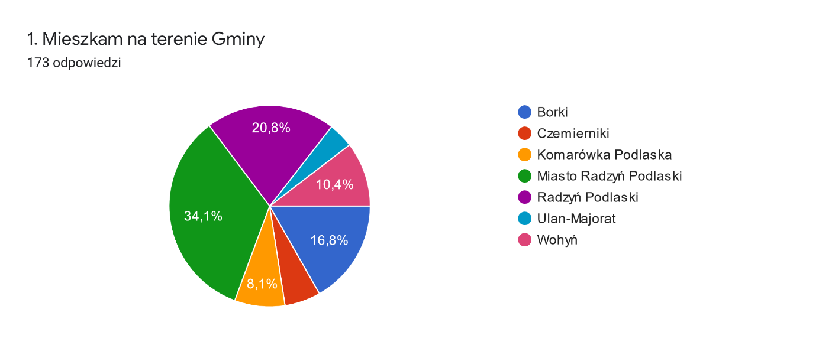
Źródło: opracowanie własne z wykorzystaniem narzędzia Formularze Google.
Z uwagi na zindywidualizowany charakter ankiet, możliwe było wskazanie odpowiedzi udzielonych przez mieszkańców Gminy Borki. Ich analiza pozwoliła również na stworzenie podstaw do założeń Programu Rozwoju i określenie najważniejszych potrzeb
i problemów mieszkańców Gminy Borki, którzy byli jednymi z bardziej aktywnych interesariuszy procesu (16,8 % ankiet).
Zaangażowanie lokalnych interesariuszy w proces opracowania Programów Rozwoju było realizowane poprzez ich zaangażowanie w przygotowanie Strategii Ponadlokalnej OF.
Z uwagi na fakt, iż wskazane dokumenty wzajemnie się przenikają i uzupełniają, to głos mieszkańców z procesu opracowywanie pierwszego z dokumentów strategicznych został uwzględniony również w drugim z nich.
Należy również zaznaczyć, że procedura dotycząca przyjmowania Programów Rozwoju nie została określona ustawowo. Do indywidualnej decyzji włodarzy poszczególnych JST pozostawia się kwestie przeprowadzenia konsultacji społecznych Programu Rozwoju, czy też jego przyjęcie przez Radę Gminy lub Powiatu. Warto jednak zwrócić uwagę, iż możliwie szeroka partycypacja lokalnych interesariuszy pozwoli na wyższą jakość opracowywanych dokumentów oraz identyfikację jak największej liczby oczekiwanych przedsięwzięć.

Wykaz skrótów
art. – artykuł
BDL – Bank Danych Lokalnych
CO – Cel operacyjny
CS – Cel szczegółowy
CP – Cel Polityki
EFRR – Europejski Fundusz Rozwoju Regionalnego
EFS – Europejski Fundusz Społeczny
FEL – Fundusze Europejskie dla Lubelskiego
FEnIKS – Fundusze Europejskie na Infrastrukturę, Klimat, Środowisko
FENG – Fundusze Europejskie dla Nowoczesnej Gospodarki
FEPW – Fundusze Europejskie dla Polski Wschodniej
FERC – Fundusze Europejskie na Rozwój Cyfrowy
FERS – Fundusze Europejskie dla Rozwoju Społecznego
GUS – Główny Urząd Statystyczny
IIT – Inne Instrumenty Terytorialne
JST – jednostki samorządu terytorialnego
KPO – Krajowy Plan Odbudowy
MOF – Miejski Obszar Funkcjonalny
OF – Obszar Funkcjonalny
OSI – Obszar Strategicznej Interwencji
SRWL 2030 – Strategia Rozwoju Województwa Lubelskiego do roku 2030
SWOT – Analiza silnych i słabych stron oraz szans i zagrożeń
UE – Unia Europejska
ust. – ustęp
ZIT – Zintegrowane Inwestycje Terytorialne

Spis rysunków
Rysunek 1 – Schemat wdrażania strategii ponadlokalnej 9
Rysunek 2 – Analiza SWOT 11
Rysunek 3 – Układ celów strategicznych i operacyjnych 13
Rysunek 5 – Zgodność Programu Rozwoju z dokumentami nadrzędnymi 20
Rysunek 6 – Układ Programów poziomu krajowego 21
Rysunek 7 – Układ osi Programu FEL 2021-2027 21
Rysunek 8 – Zestawienie uczestników ankiety wg grup interesariuszy 22

Spis map
Mapa 1 – Mapa Gminy Borki 3
Mapa 2 – OSI regionalne w których skład wchodzi Gmina Borki. 6
Mapa 3 – Mapa Miejskiego Obszaru Funkcjonalnego Radzynia Podlaskiego. 7
Mapa 4 – OSI krajowe na terenie województwa lubelskiego 8

Spis tabel
Tabela 1 - Liczba ludności w Gminie Borki i OF w latach 2015–2019 4
Tabela 2 – Układ Celów Operacyjnych i Kierunków działań 14
Tabela 3 – Propozycje projektów indywidualnych Gminy Borki realizujących cele strategii 18

Źródła:
1. Strategia Rozwoju Województwa Lubelskiego do 2030 r.
2. https://www.funduszeeuropejskie.gov.pl
3. https://www.rpo.lubelskie.pl

